集体报名表填写说明及相片要求

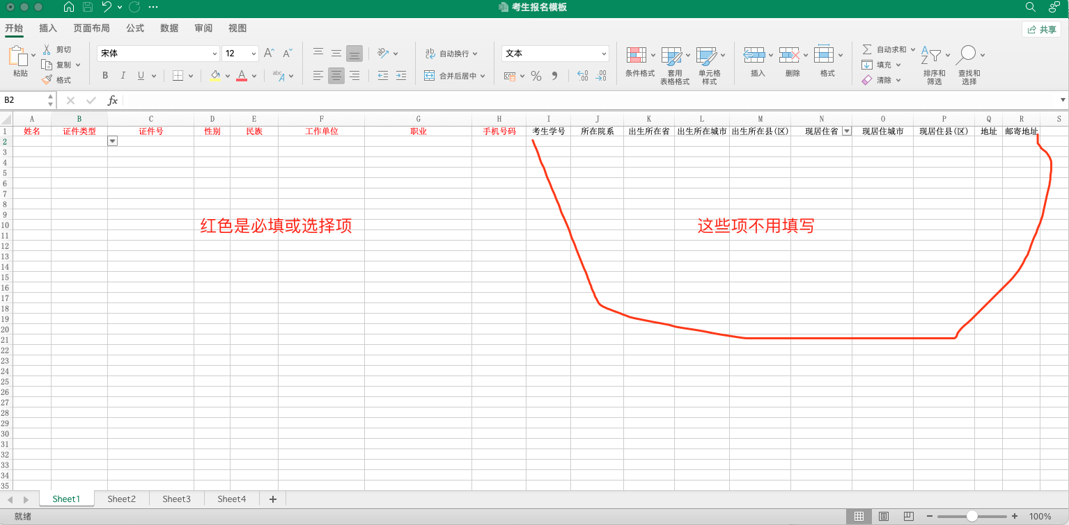
红色是必填项，其他选填
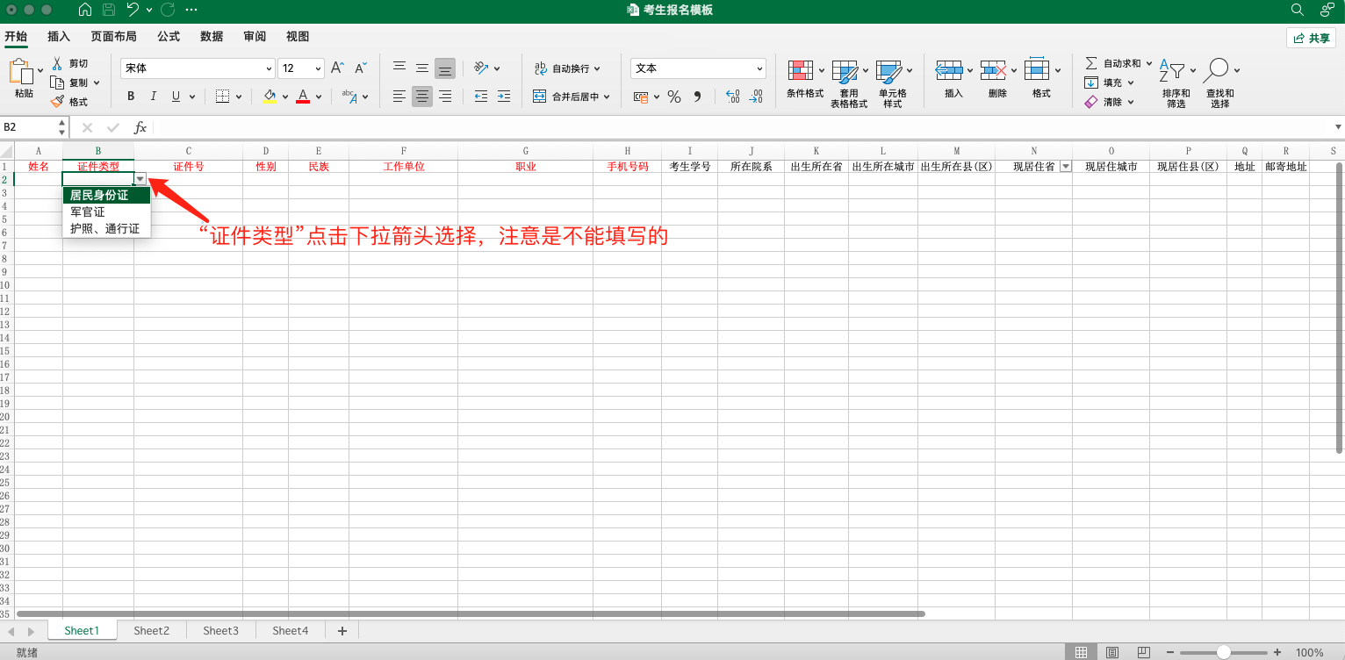

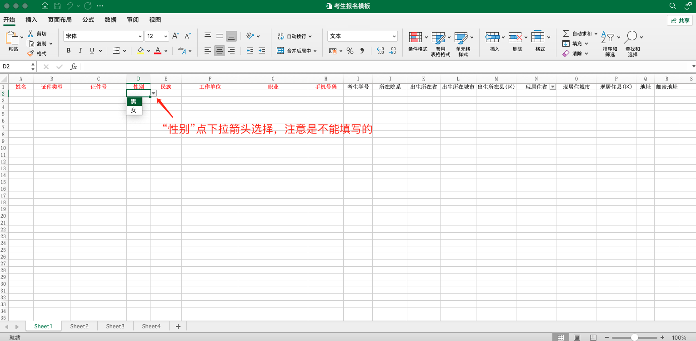
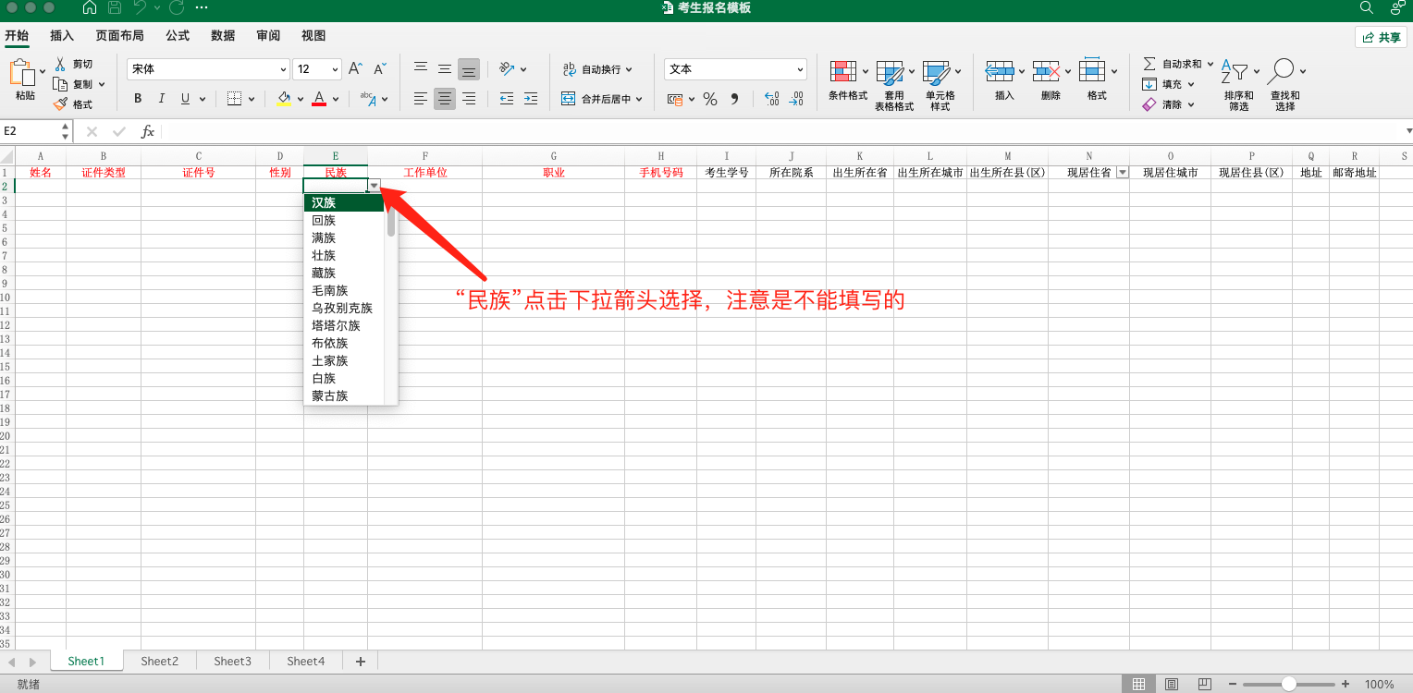

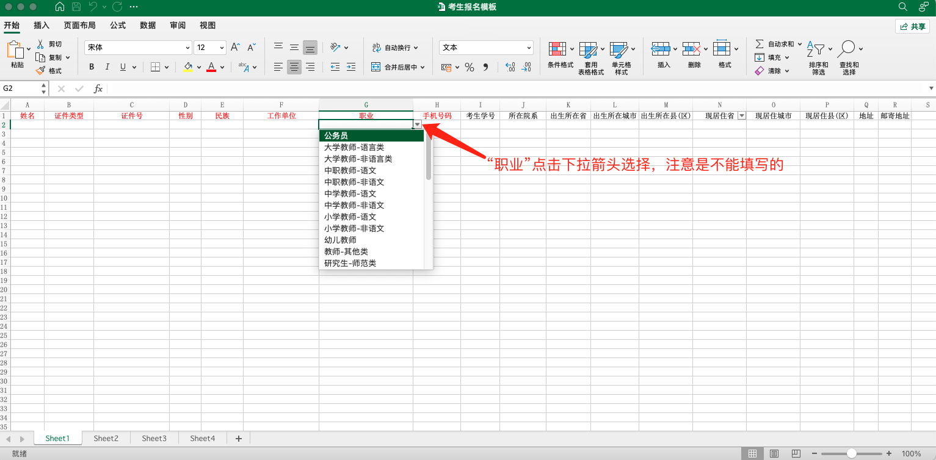

相片要求：

白底证件照

相片格式:jpg、png

请保证照片像素为390*567，否则照片会失真

相片名称:姓名+身份证号（例如:张三440902198808083888.jpg）

